HAVNENS OPDELING

Barkning og stejlerækker  Hvordan de gamle bomuldsgarn blev gjort modstandsdygtige mod råd og svamp | 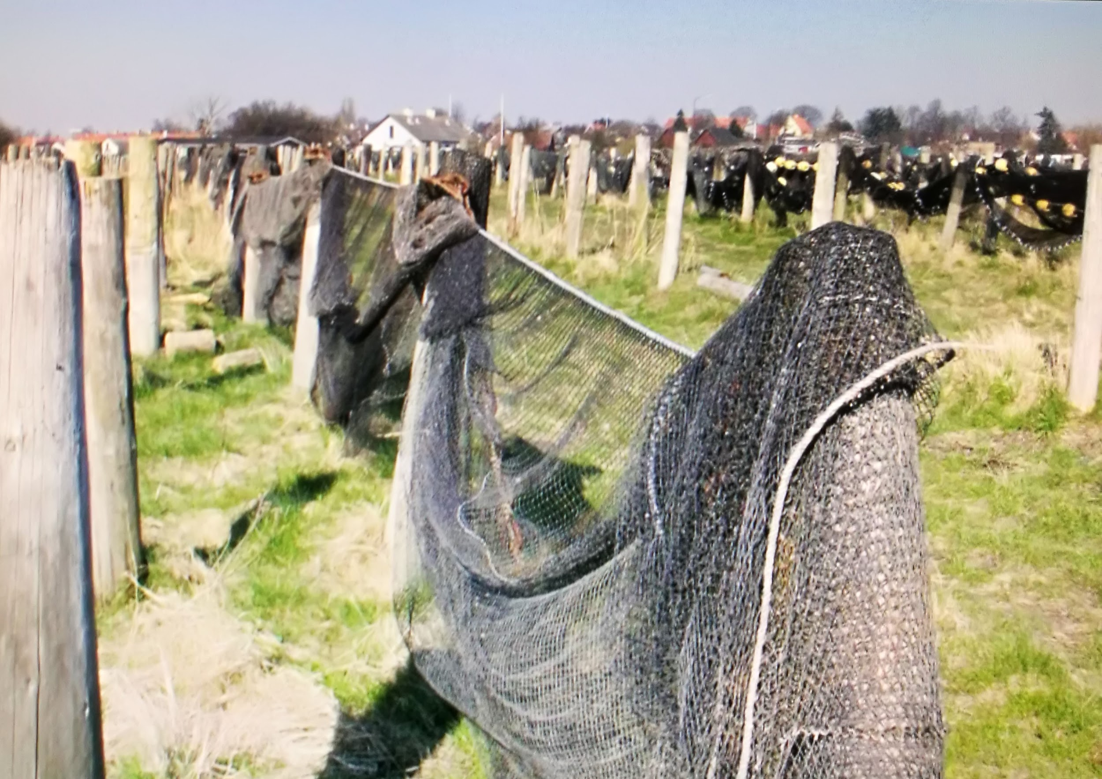
Tjærekasser  Den lidet miljøvenlige imprægnering af garn med tjære var ikke en metode der kunne godkendes i dag. | 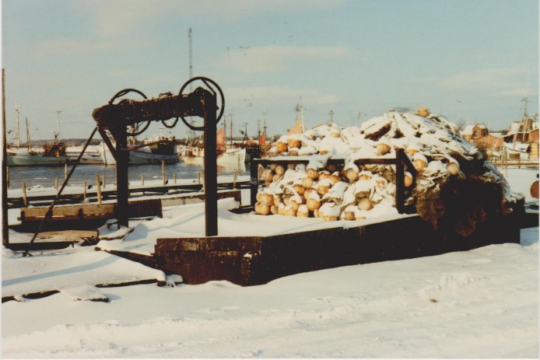
Ålegarnene  Mindst halvdelen af en ålefiskers arbejdstid gik med at bøde garn. | 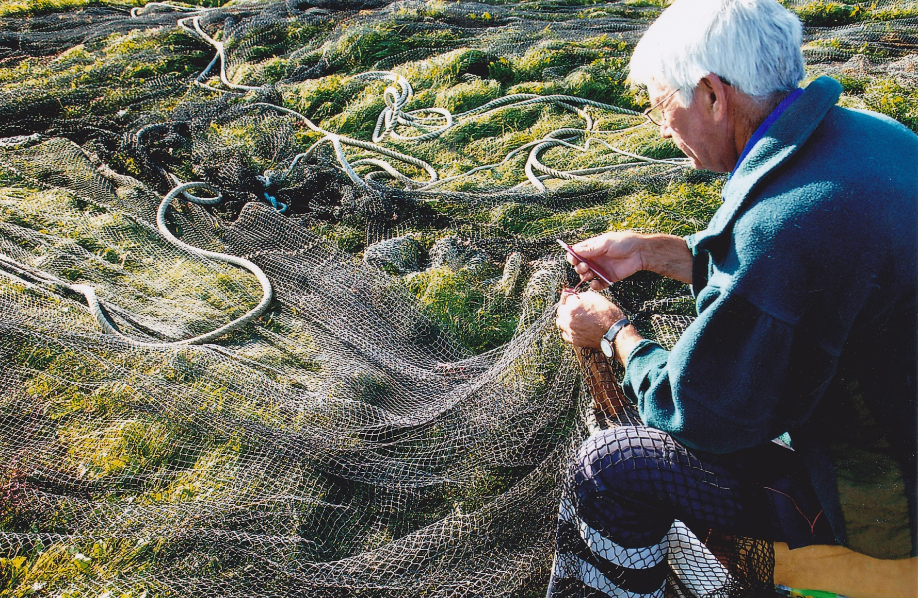

------------------------------------------------------------------------------------------------------------------------

BARKNING OG STEJLERÆKKER

Inden nylon og kunstfibre gjorde deres indtog i 1960'erne var fiskegarn, net, ruser og trawl af bomuld.
Disse fiskeredskaber krævede en del vedligeholdelse for at gøre dem modstandsdygtige mod råd og svamp. Flere gange årligt skulle de barkes og tørres. Derfor havde alle havne en stejleplads med barkkedel (en stor gruekedel og vandpumpe).
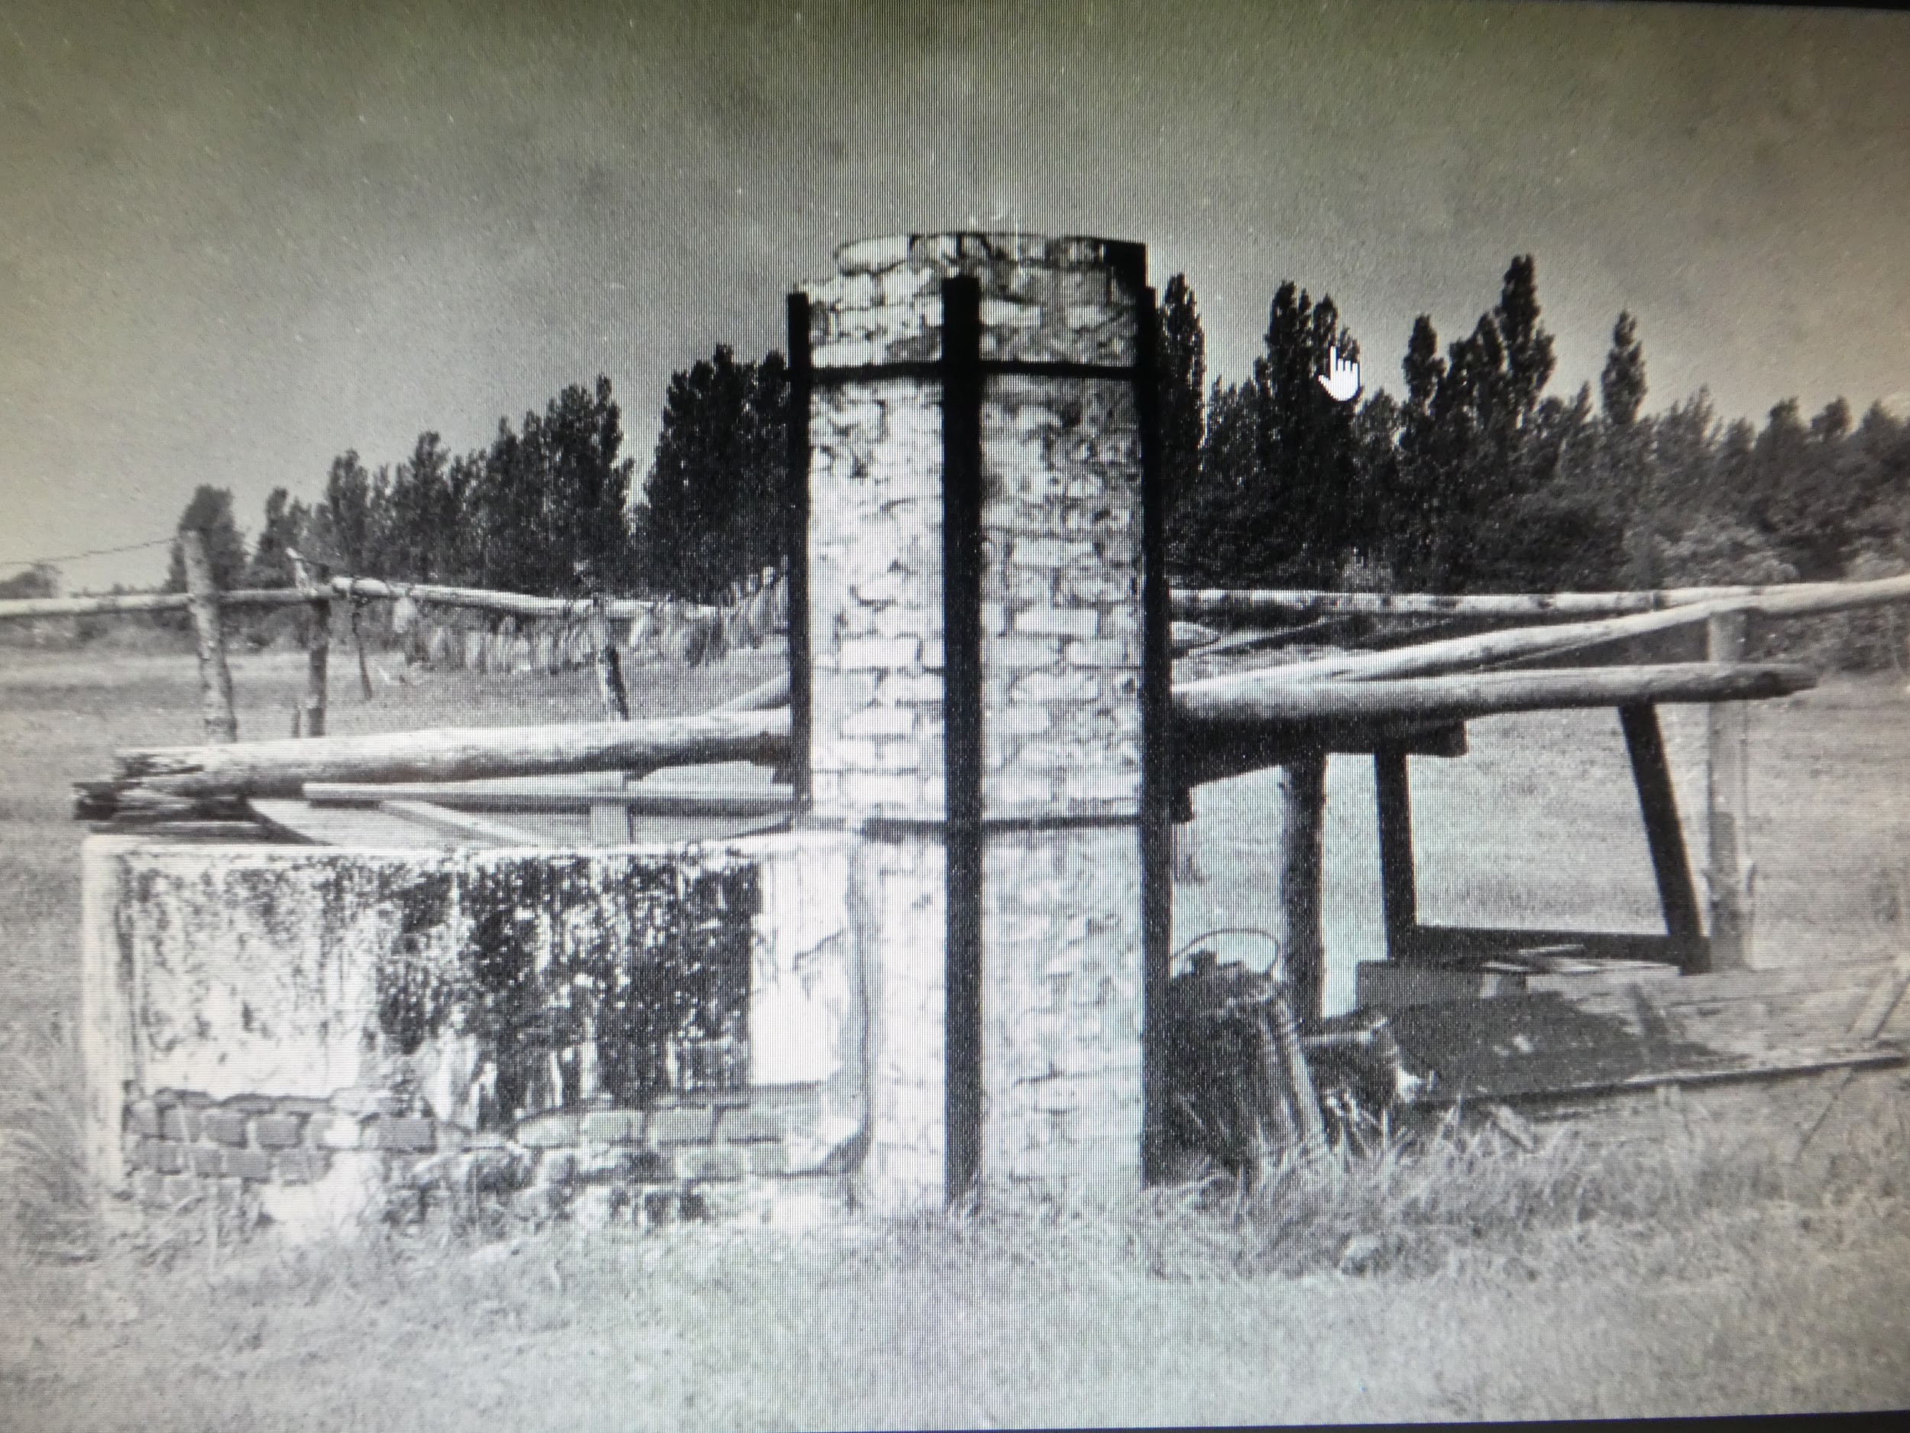
En barkkedel (en stor gruekedel og vandpumpe).
Barkvæsken, som bestod af knytnæve store klumper egebark (oftest) og soda, blev opløst i det oppumpede vand, hvorefter nettene blev smidt op i.
Efter endt behandling skulle de hænges til tørre. På stejlepladsen var der på rækker, slået mindre bundgarnspæle i jorden - de blev kaldt stejler. Her blev net og garn så hængt til tørre.
Da de moderne tider med nylon kom, blev en stor og tidskrævende byrde taget fra fiskerne.
Stejlepladsen var – selvsagt - et samlingspunkt for fiskerne.
Af og til kunne de ”glemme” aftalte spisetider med konerne. Da det skete to dage – i træk-for den ene fisker, blev det konen for meget. Resolut pakkede hun biksemaden i en kurv og serverede det ved gruekedlen for når ” Muhammed ikke ville komme til bjerget måtte bjerget komme til Muhammed”. Stor morskab for alle undtagen en.
Stejlerækkerne havde også en anden ”funktion”, en yndet legeplads for havnens unger som der var mange af. Et godt sted at lege ”skjul” mellem de ophængte net.
Klintholm havns stejleplads lå på marken overfor Fællessalget, der hvor fiskeforretningen og de hvide redskabshuse nu ligger.
Stejlepladsen blev ” jævnet med jorden”, da fiskeforretningen blev bygget i 1974. Det første hvide redskabshus blev bygget i 1978 og hurtigt fulgte de andre efter og i dag hedder stejlepladsen Bødevej.

GT

-----------------------------------------------------------------------------------------------------------------------

TJÆREKASSER

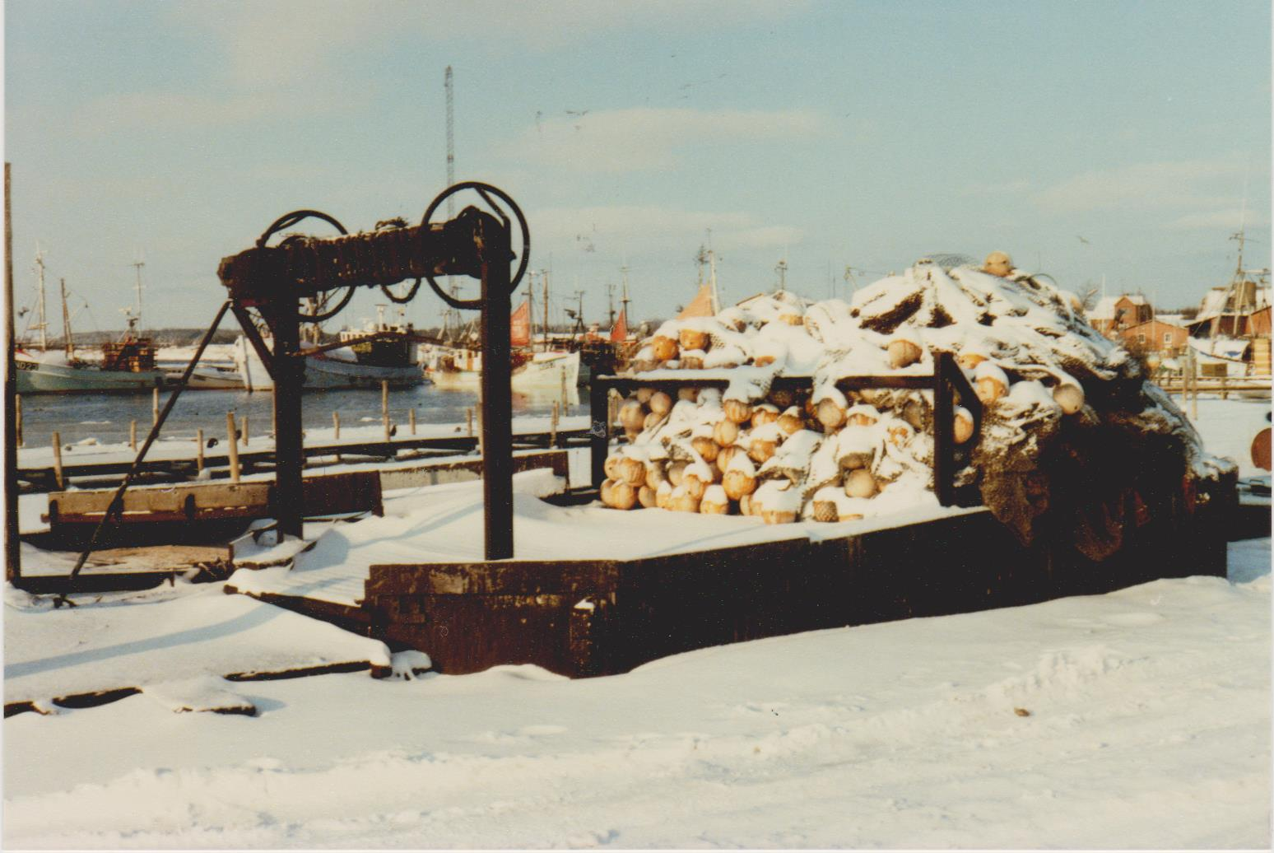
Tjærekasse på havnen på 1970-tallet
Da man i gamle dage kun havde bomuldsgarn, skulle disse imprægneres med tjære for at kunne holde sig. Tjæren sørgede for, at garnene ikke rådnede, og at alger og tang ikke fæstede sig så godt den første tid i vandet. Men selve indtjæringen var en temmelig beskidt affære. Den foregik i såkaldte tjærekasser, ved at garnene langsomt blev halet igennem store metalkasser fyldt med tjære, hvorefter de blev hejst op på garnrullen. Så var det om at få de nytjærede garn sat ud i havet inden tjæren nåede at stivne og klæbe garnene sammen. Det gav spild af tjære ud i vandet. Nogle steder lagde man i stedet de nytjærede garn ud på marken for at tørre. Det gik fint, men garnet dryppede en masse tjære ned på jorden, som blev forurenet. Fiskerne selv blev ofte svinet til både på tøjet og i ansigtet. Der kunne tjæren give slemme forbrændinger i huden, når solen samtidig skinnede. Nylongarnenes indtog i 1960erne blev derfor hilst mere end velkommen. De fire tjærekasser, der havde stået på Kalvefolden yderst ved den østlige mole, kunne herefter fjernes.

Baseret på interview med ålefisker Bjarne Larsen i 2017

JM og KM

------------------------------------------------------------------------------------------------------------------------

ÅLEGARNENE

Bødearbejde ude på marken
Bundgarnene, der frem til ca. 1960 bestod af bomuld, blev sat ud ved sæsonens begyndelse. Efter ca. seks uger i havvandet var de så fyldt med tang og alger, at de skulle på land og renses. Det tog en god uges tid, hvor garnene enten lå i bunker eller blev spredt ud på græsmarker omkring havnen for enten at tørre, eller for at tangen skulle rådne og let falde af. Nogle gange blev garnene også hængt på stejle på de såkaldte stejlepladser. Samtidig blev eventuelle skader udbedret, og så var garnene igen klar til at komme i vandet. Når sæsonen var afsluttet i december, blev alle garn taget op og gået efter i de store garnhuse. Her sad ålefiskerne på deres arbejdsstole uden rygstød, kaldet heste, fra morgen til aften og bødede. Det kunne være hårdt for ryggen, lugtede grimt af rådden tang og støvede meget. Mindst halvdelen af en ålefiskers arbejdstid gik på denne måde med til at bøde garn.

Baseret på interview med Bjarne Larsen i 2017

JM og KM

